**«Корректурная проба»**

«Корректурная проба» — это своеобразный тест, результаты которого помогут оценить уровень концентрации ребенка, его внимательность, усидчивость, способность быстро выполнять письменные задания, готовность к школе детей 5-7 лет.

Этот метод исследования в 1895 году, изобрел французский психолог Бенджамин Бурдон. Для проведения тестирования используются специальные бумажные бланки, на которых распечатаны буквы алфавита, геометрические фигуры или простые маленькие изображения, расположенные в ряды без упорядочено и хаотично. Для детей дошкольного возраста, в силу того, что они еще не знакомы с алфавитом, чаще всего используют бланки с миниатюрными картинками. За отведенную минуту ребенок должен успеть зачеркнуть определенные фигурки, которые успел заметить, просматривая ряды, слева на право. По истечению времени, взрослый просит остановиться и обозначить вертикальной линией то место, где малыш закончил просматривать картинки.

Результаты зависят от того, сколько времени потребовалось ребенку на выполнение задания, сколько он зачеркнул правильных фигур, сколько раз ошибся и зачеркнул другую или пропустил фигуру вовсе.

**игра «Корректурная проба»**

**Цель:** развитие внимания.

**Оборудование:** камни марблс* разных цветов; шаблоны.

**Описание:** педагог предлагает ребёнку закрыть на шаблоне определённую картинку (например: мячик). Задачу можно усложнить и предложить ребёнку закрывать мячики красным камнем, а машинки — синим камнем.

Камни марблс

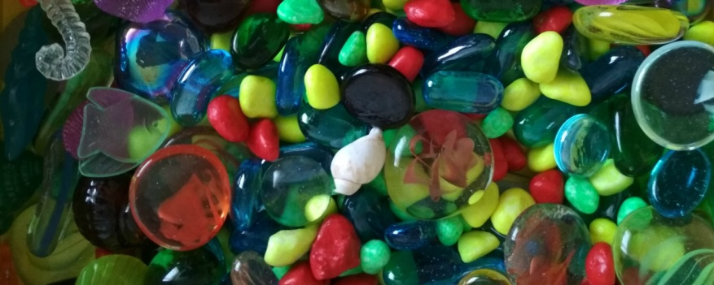

**\*Задачи работы с камнями марблс:**

1. Развитие мелкой моторики;
2. Развитие восприятия, наглядно-образное мышления, логическое мышления, пространственного воображения;
3. Формирование умения сравнивать и анализировать;
4. Формирование познавательного интереса;
5. Развитие умения ориентироваться в таких понятиях, как цвет, величина, количество, форма;
6. Развитие воображения;
7. Развитие внимания, памяти.

Источник:

<https://childage.ru/psihologiya-i-razvitie/detskaya-psihologiya/metodiki/metodika-korrekturnaya-proba-dlya-doshkolnikov.html>

<https://koroleva-marina.ru/igry-v-rabote-s-detmi/igry-s-kamnyami-marbls.html>

